Министерство науки и высшего образования Российской Федерации

Федеральное государственное бюджетное образовательное учреждение

высшего образования

«Вятский государственный университет»

Колледж ВятГУ

**ОТЧЕТ**

**ПО ДОМАШНЕЙ КОНТРОЛЬНОЙ РАБОТЕ №9**

**«РАБОТА С ТИПИЗИРОВАННЫМИ ФАЙЛАМИ»**

**ПО «МДК 05.02 Разработка кода информационных систем»**

Выполнил: Колбин Алексей Павлович

ИСПк-101-51-00

Преподаватель:

Сергеева Елизавета Григорьевна

Киров

2024

**Цель работы:** Получить представление об организации хранения и использования информации посредством типизированных файлов, закрепить навыки создания пользовательского интерфейса.

**Задание:**

1. Сформировать структуру записи, с которой будет осуществляться работа, и согласовать её с преподавателем.
2. Разработать приложение, позволяющее извлекать набор записей из типизированного файла, визуализировать данный набор, а также позволяющее изменять данных и выполнять сохранение проделанных изменений.

**Код программы:**

**unit Unit1;**

**{$mode objfpc}{$H+}**

**interface**

**uses**

**Classes, SysUtils, Forms, Controls, Graphics, Dialogs, ExtCtrls, StdCtrls,**

**Buttons;**

**type**

**{ TFmain }**

**TFmain = class(TForm)**

**PlatformComboBox: TComboBox;**

**Naimenov: TEdit;**

**Nextt: TButton;**

**Plat: TLabel;**

**Previouss: TButton;**

**Razrab: TEdit;**

**Rating: TEdit;**

**Rate: TLabel;**

**LightCheckbox: TCheckBox;**

**Naimen: TLabel;**

**Razr: TLabel;**

**Zvezd: TLabel;**

**procedure FormClose(Sender: TObject; var CloseAction: TCloseAction);**

**procedure FormCreate(Sender: TObject);**

**procedure FormShow(Sender: TObject);**

**procedure NexttClick(Sender: TObject);**

**procedure PrevioussClick(Sender: TObject);**

**procedure NaimenClick(Sender: TObject);**

**procedure NaimenovChange(Sender: TObject);**

**procedure PlatClick(Sender: TObject);**

**procedure ComboBox1Change(Sender: TObject); // Добавляем эту процедуру**

**private**

**procedure GetRow(i: integer);**

**procedure editdata(i: integer);**

**public**

**end;**

**var**

**Fmain: TFmain;**

**Data: TStringList;**

**cur_row: integer;**

**SelectedComboBoxItem: string; // Добавляем переменную для хранения выбранного значения комбобокса**

**implementation**

**{$R *.lfm}**

**{ TFmain }**

**procedure TFmain.FormShow(Sender: TObject);**

**Begin**

**Data := TStringList.Create;**

**cur_row := 0;**

**if FileExists('data.txt') then begin**

**Data.LoadFromFile('data.txt');**

**GetRow(cur_row);**

**end;**

**// Загрузка сохраненного значения комбобокса при отображении формы**

**if SelectedComboBoxItem <> '' then**

**PlatformComboBox.ItemIndex := PlatformComboBox.Items.IndexOf(SelectedComboBoxItem);**

**end;**

**procedure TFmain.NexttClick(Sender: TObject);**

**begin**

**editdata(cur_row);**

**if cur_row < Data.Count - 1 then**

**begin**

**cur_row := cur_row + 1;**

**GetRow(cur_row);**

**end**

**else**

**begin**

**Data.Add('');**

**cur_row += 1;**

**Naimenov.Clear;**

**Razrab.Clear;**

**LightCheckbox.Checked := False;**

**PlatformComboBox.ItemIndex := -1;**

**Rating.Clear;**

**end;**

**end;**

**procedure TFmain.PrevioussClick(Sender: TObject);**

**begin**

**editdata(cur_row);**

**if cur_row > 0 then**

**begin**

**cur_row := cur_row - 1;**

**GetRow(cur_row);**

**end;**

**end;**

**procedure TFmain.NaimenClick(Sender: TObject);**

**begin**

**end;**

**procedure TFmain.NaimenovChange(Sender: TObject);**

**begin**

**end;**

**procedure TFmain.PlatClick(Sender: TObject);**

**begin**

**end;**

**procedure TFmain.ComboBox1Change(Sender: TObject); // Обновляем выбранное значение комбобокса**

**begin**

**SelectedComboBoxItem := PlatformComboBox.Text;**

**end;**

**procedure TFmain.FormClose(Sender: TObject; var CloseAction: TCloseAction);**

**begin**

**editdata(cur_row);**

**Data.SaveToFile('data.txt');**

**end;**

**procedure TFmain.FormCreate(Sender: TObject);**

**begin**

**end;**

**procedure TFmain.GetRow(i: integer);**

**var**

**str: string;**

**begin**

**str := Data.Strings[i];**

**Naimenov.Text := Copy(str, 1, Pos(',', str) - 1);**

**Delete(str, 1, Pos(',', str));**

**Razrab.Text := Copy(str, 1, Pos(',', str) - 1);**

**Delete(str, 1, Pos(',', str));**

**if Copy(str, 1, Pos(',', str) - 1) = 'True' then**

**LightCheckbox.Checked := True**

**else**

**LightCheckbox.Checked := False;**

**Delete(str, 1, Pos(',', str));**

**PlatformComboBox.Text := Copy(str, 1, Pos(',', str) - 1);**

**Delete(str, 1, Pos(',', str));**

**Rating.Text := str;**

**// Установка выбранного элемента ComboBox1 на основе сохраненной строки**

**SelectedComboBoxItem := PlatformComboBox.Text;**

**end;**

**procedure TFmain.editdata(i: integer);**

**var**

**str: string;**

**begin**

**if LightCheckbox.Checked then**

**str := 'True'**

**else**

**str := 'False';**

**Data.Strings[i] := Naimenov.Text + ',' + Razrab.Text + ',' + str + ',' + PlatformComboBox.Text + ',' + Rating.Text;**

**end;**

**end.**

**Результат выполнения программы:**

Для проверки в приложении были внесены следующие товары с информацией про него.

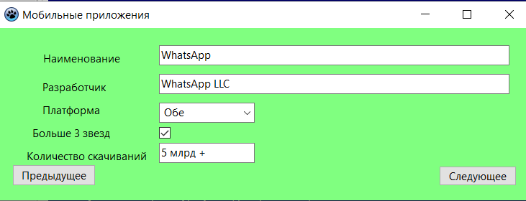

*Рисунок 1*

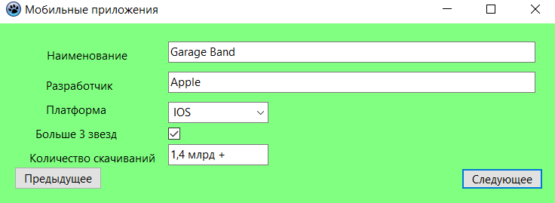

*Рисунок 2*

**Вывод:**

В процессе выполнения Домашней Контрольной работы №9 получил представление об организации хранения и использования информации посредством типизированных файлов, закрепить навыки создания пользовательского интерфейса.